此试题可能存在乱码情况，在查看时请点击右上角全屏查看
2018年南阳中考地理澳大利亚专项训练
学校:___________姓名：___________班级：___________考号：___________

一、选择题
1．关于下图所示国家的叙述，不正确的是( )
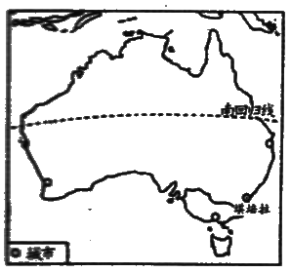
A．被称为“骑在羊背上的国家”
B．独自占有一个大陆的国家
C．人口、城市集中分布于中部地区
D．袋鼠是该国特有的动物之一
南回归线横穿澳大利亚中部，该国热量丰富，温差不大，降水分布差异明显。独特的自然环境对人类活动产生深刻影响。该国人口密度不足3人/km2，人口主要分布在沿海地区。请结合图文材料，回答以下小题。
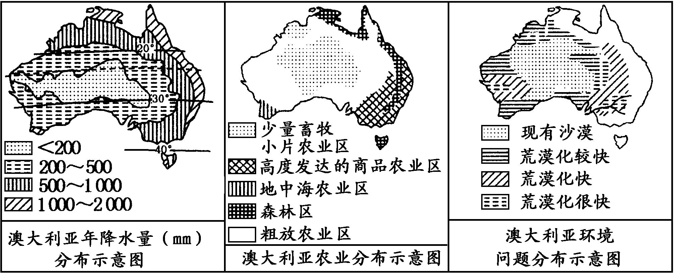
2．下列对澳大利亚降水分布特征的描述，正确的是
A.由北部、南部、东部向中部递减 B.由西向东递减
C.由北向南递增 D.由东南向西北递减
3．形成澳大利亚农业如图所示分布的最主要原因是
A.气温的差异 B.降水的差异 C.海拔的差异 D.是否临海
4．植被逐渐减少，沙石长期裸露于地表，形成荒漠景观的过程称为荒漠化。上世纪70年代，澳大利亚在加大对中部地区开发过程中引发了严重的荒漠化。近年该国通过一系列措施，荒漠化得到有效控制。下列分析最可能正确的是
A.现有沙漠分布区完全是人类过度开发而形成的
B.荒漠化很快分布区是因为降水逐年减少而形成
C.东部沿海难以出现荒漠化分布区是因为没有进行开发
D.荒漠化得到有效控制很可能是因为减少对小于500mm年降水量分布地区的不合理开发所致

下图是澳大利亚矿产资源分布示意图，据图回答以下小题。
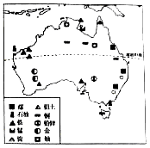
5．图中信息能够说明澳大利亚的矿产资源具有的特点是（ ）
A．种类多 B．储量大 C．品质优 D．埋藏浅
6．课堂上，老师指着图说：“通过该图可以看出，澳大利亚矿产资源十分丰富。”可是小刚觉得，仅凭该图就说明澳大利亚矿产资源十分丰富证据不足，还应该补充相关资料，这种资料应该是（ ）
A．各种矿产的储量 B．各种矿产的产量
C．各种矿产的出口量 D．各种矿产的冶炼加工量
7．根据澳大利亚矿产资源的优势，下列工业部门中，应该大力发展的是（ ）
①宇航工业 ②电子工业 ③钢铁工业 ④有色金属冶炼工业
A．①② B．②③ C．③④ D．①④

澳大利亚地广人稀，拥有许多独特的动植物资源，回答以下小题。
8．不属于澳大利亚特有动物的是
A．袋鼠 B.鸸鹋 C. 鸭嘴兽 D. 企鹅
9．澳大利亚人口主要分布在
A．东南沿海地区 B. 东北沿海地区
C．西部内陆地区 D. 北部沿海地区
10．关于非洲叙述正确的是
A．以高原为主 B. 地跨寒温带三带
C．资源贫乏，经济落后 D. 以温带气候为主

11．由于矿产资源丰富，被称为“坐在矿车上”的国家是 ( )
A．澳大利亚 B．加拿大 C．法国 D．日本
12．下列动物中，澳大利亚特有的是 ( )
A．狮子 B．猎豹 C．袋鼠 D．长颈鹿
读图，回答以下小题。
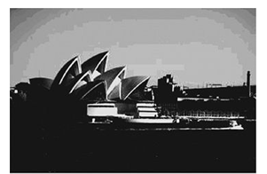
13．图中所示建筑是
A．悉尼歌剧院 B．麦加大清真寺
C．北京鸟巢 D．呼和浩特乌兰恰特剧院
14．该建筑所在国家
A．矿产资源贫乏 B．水资源匮乏
C．畜牧业发达 D．人口和城市主要分布在西部沿海

家住福州的小明同学计划寒假到澳大利亚旅游，读澳大利亚示意图，回答以下小题。
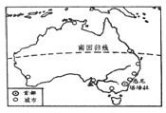
15．澳大利亚此时的季节是（ ）
A．春季 B．夏季 C．秋季 D．冬季
16．选择该国城市最密集的地区旅游，行程主要集中在（ ）
A．东北沿海 B．中部内陆 C．东南沿海 D．西北沿海

17．关于澳大利亚的叙述，正确的是（ ）
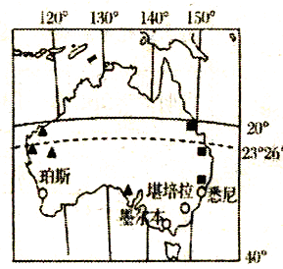
A．濒临三大洋，是世界上唯一拥有整个大陆的国家
B．气候炎热湿润，森林面积广布，农牧业发达
C．煤、铁等矿产资源丰富，被称为“坐在矿车上的国家”
D．首都堪培拉是全国最大的工业城市和港口城市
澳大利亚是唯一拥有一个大陆的国家，该国矿产资源丰富，有许多古老的动物。读澳大利亚图，回答以下小题。
18．关于澳大利亚的地理特征描述，正确的是
A．东部很多露天开采的铁矿 B．大量进口小麦和羊毛
C．英语是该国的通用语言 D．堪培拉是该国最大的城市
19．图中序号与该区的野生动物、气候类型对应正确的是
A．①——袋鼠——热带沙漠气候 B．②——树袋熊——热带草原气候
C．③——鸸鹋——热带雨林气候 D．④——鸭嘴兽——温带海洋性气候

20．被称为“骑在羊背上的国家”和“坐在矿车上的国家”的是
A．美国 B．澳大利亚 C．印度 D．俄罗斯
21．下列国家与首都搭配不正确的是：
A．俄罗斯-----莫斯科 B．澳大利亚-----堪培拉
C．印度-----新德里 D．美国-----纽约
22．有“世界活化石博物馆”美称的国家是：
A．澳大利亚 B．美国 C．巴西 D．俄罗斯
23．澳大利亚的国徽上，有两种特有的动物。它们的名字是 ( )
A．袋鼠和鸸鹋 B．鸸鹋和鸭嘴兽 C．袋鼠和考拉 D．考拉和鸭嘴兽
24．图中，被称为“骑在羊背上的国家”、“坐在矿车上的国家”的是（ ）
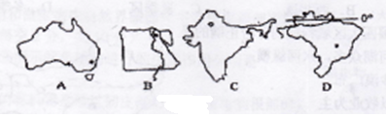
读世界不同地区或国家的地理事物景观图，判断回答以下小题。
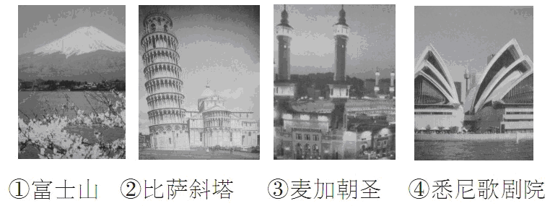
25．图中①②③④地理事物景观所在地区或国家分别是
A．日本、美国、东南亚、巴西 B．巴西、欧洲西部、中东、美国
C．日本、欧洲西部、中东、澳大利亚 D．澳大利亚、美国、印度、东南亚
26．对图中①-④所在地区或国家的描述，对应正确的一组是
A．①——世界惟一独占一块大陆的国家
B．②——深受大西洋暖湿气流的影响，还有典型的地中海气候分布
C．③——有世界上最大的高原和最大的淡水湖群
D．④——多火山地震发生，是民族大容炉的缩影

27．有关下面四个国家地理特征的叙述，正确的是（ ）
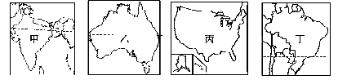
A．甲国最大的棉纺织工业中心是加尔各答
B．乙国的城市和人口主要分布在西部沿海
C．丙国的地形明显分为北、中、南三大地形区
D．丁国最大的港口、最大的造船工业中心是里约热内卢
读澳大利亚图,回答以下小题。
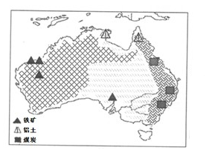
28．澳大利亚是发达的资本主义国家。下列各项与澳大利亚相符的是
①南半球的国家 ②高度商品化的农牧业 ③以温带气候类型为主
④有许多的古老动物如鸭嘴兽、袋鼠等⑤地形分为北、中、南三大部分
A．①②③ B．①③ C．③④⑤ D．①②④
29．澳大利亚被称为“坐在矿车上的国家”。读图可知, 澳大利亚矿产资源分布的特点是
A．东部铁,西部煤 B．东部煤,西部铁 C．北部铁,南部煤 D．东部铁,南部煤

30．如果你的家人暑假要到澳大利亚东南部去旅行，请你告诉他们那里当时真实的情况是（ ）
A. 那里房子大多坐南朝北 B. 那里正是秋高气爽的季节
C. 那里的气候和海口差不多 D. 那里有广阔的维多利亚沙漠

二、填空题
31．澳大利亚是世界上绵羊数和出口羊毛最多的国家，被称为“ ” 的国家。

六、综合题
32．读澳大利亚和巴西地图，回答下列问题。（8分）
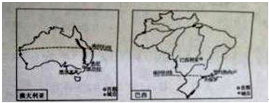
（1）图中两国之间关于经济、政治方面的商谈，称为“__________”。（南北对话或南南合作）
（2）看图分析，两国城市分布的共同特点是__________________________________，两国储量都很丰富且大量出口的矿产资源是_____________。
（3）澳大利亚大陆的地形明显分为东、中、西三部分，其中中部的地形为___________，澳大利亚至今生存着许多古老的野生动物，请列举一例____________。
（4）巴西境内有世界上水量最大、流域面积最广的河流____________，其流域内覆盖着世界上面积最大的________________。（植被类型）
（5）巴西产量和出口量均居世界首位的农产品是（ ）
A．大豆 B．玉米 C．咖啡 D．香蕉
33．读图，完成下列问题(4分)
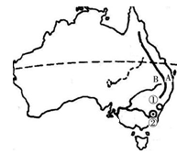
（1）图中所示围家是____。该国首都是图中①②两城市中的____。
（2）图中A和B两处降水多的是____。造成这一现象的主导因素是_________。
34．图为“美国、日本、澳大利亚、印度四国位置示意图”，读图回答问题。（8分）
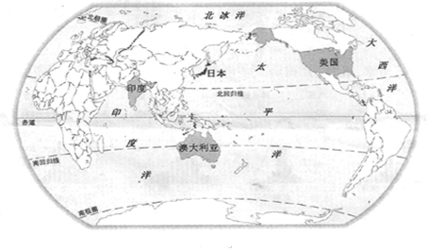
（1）图示四个国家中，位于南半球的是______。
（2）填表比较图示四个国家的部分特征。（下列内容分别描述了某个国家的部分特征，选择合适内容的序号填在下表相应的空格中，每个空格只能填一个序号，每个序号只能填一次。）
①主体位于北美洲，是世界上经济最发达的国家
②南亚地区面积最大，人口居世界第二位的国家
③岛国，多火山地震，经济发达的国家
④位于大洋洲，地广人稀，被称为“骑在羊背上”的国家
国家 | 美国 | 日本 | 澳大利亚 | 印度
部分特征
（3）日本地域狭小，资源____（丰富或贫乏），但日本利用其多优良港湾的优势，发展___（海洋或铁路）运输，大量进口原料、燃料，制成工业品后大量出口，形成了以____（加工贸易或资源出口）为主的经济。
35．读图“甲、乙两国略图”，完成下列问题。（8分）
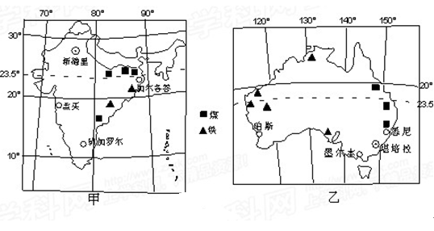
（1）甲国是___________，乙国是_____________。
（2）两国的官方语言都是_______________________。
（3）我国一些钢铁企业从两国进口的矿产资源是_______，合适的运输方式是____________。
（4）请运用所学知识，选择一个自然地理要素比较两国的差异。
国家  地理要素 | 甲国 | 乙国
36．图为澳大利亚和美国农业带及地形剖面图，读图回答下列问题：（9分）
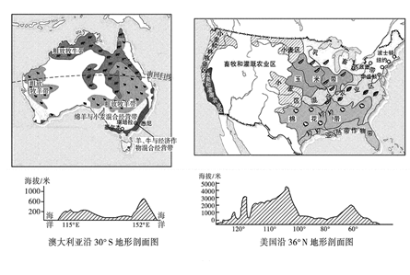
（1）比较两国地形剖面图，归纳两国共同的地势特点。_____________________。
（2）美国的乳畜带和澳大利亚的羊、牛与经济作物混合经营带发展的共同有利条件是__。
（3）两国农业生产的共同特点是_______。
（4）两国均为农产品出口大国，但出口的农产品有所不同，试列举两国主要出口农产品。美国：_______；澳大利亚：_____________。（至少两种）
（5）20世纪90年代以来，两国的主导产业都发生了变化。澳大利亚的经济增长主要依赖于_____________；而美国的经济增长主要依赖于__________________。
37．读图,回答下列问题。（12分）
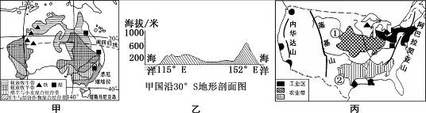
（1）两国地势起伏变化有共同之处，据图分析其共同之处是________________。（2分）
（2）从图中可看出两国农业生产的共同特点有是__________。（2分）
A．农业生产区域性特征显著 B．都盛产热带经济作物
C．农产品商品率都很高 D．农业机械化程度都很高
（3）五大湖沿岸主要农业带为__________。（1分）该农业带发展的有利条件主要是____________________________________。（2分）牛仔裤耐磨耐脏，选料多为粗棉布。丙图中数①、②代表的农业带中，能够为生产牛仔裤提供原料的是_______（1分）（填数码）。
（4）_________（1分）附近的硅谷是美国兴起最早、规模最大的高新技术产业中心，并在丙图中用A标注此城市。（1分）
（5）甲国是世界上放养绵羊数量和出口羊毛最多的国家，因此被称为______________，（1分）又因本国矿产的出口占的比重很大，因此也被成为_________________。（1分）
38．读世界部分国家政区略图，回答下列问题。

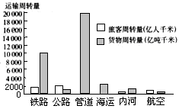
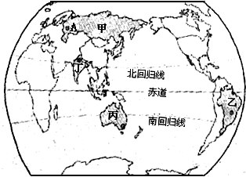

（1）2010年5月9日，国家主席胡锦涛出席了在甲国首都 举行的盛大阅兵式，纪念法西斯战争胜利65周年。
（2）从右图可知，甲国货物周转量最大的运输方式是 。该国铁路交通发展不平衡，亚洲部分铁落网比较稀疏，但有一条非常重要的铁路是 大铁路，它被称为亚欧大陆桥。
（3）乙国有世界面积最大的 带，由于具有巨大的环境效益，一直被世人瞩目。
（4）丙国人口和城市主要分布在 。简要分析原因。（至少两条）

。
读下图，回答小题。
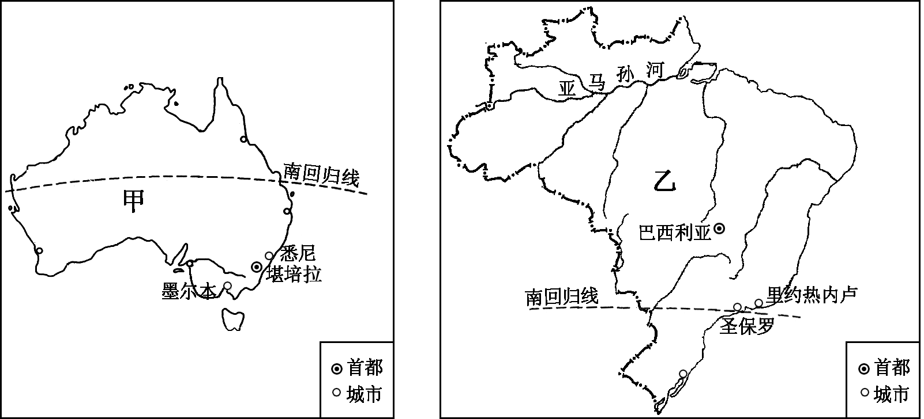
39．关于两国的说法正确的是：
A．两国全部位于热带
B．两国的人口和城市主要分布在东南沿海
C．两国都是发达国家
D．两国全部都位于西半球
40．全球希望乙国保护北部的原始森林是：
A．针叶林和温带混交林 B．温带落叶阔叶林
C．亚热带常绿阔叶林 D．热带雨林

41．【异域风情】
读图,回答问题。
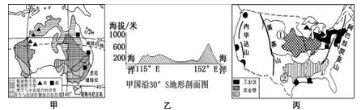
（1）两国地势起伏变化有共同之处，据图分析其共同之处是________________。
（2）两国农业生产区域性特征显著，农业机械化程度都很高，其有利于实施机械化生产的主要自然因素是____________。
（3）牛仔裤耐磨耐脏，选料多为粗棉布。数码①、②代表的农业带中，能够为生产牛仔裤提供原料的是_______（填数码）。
（4）甲国被称为“坐在矿车上的国家”，煤、铁是重要出口矿产。试分析煤、铁的分布特点对该国有什么好处？
（5）丙国东北部地区钢铁工业发达，利用图中信息说明其原因。
依据下图提供的信息回答下面小题。

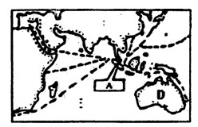

42．东南亚“十字路口”的咽喉A是（ ）
A.霍尔木兹海峡 B.马六甲海峡
C.直布罗陀海峡 D.英吉利海峡
43．下面称号与图3中D国家无关的是（ ）
A.“骑在羊背”上的国家 B.世界活化石博物馆
C.“坐在矿车”上的国家 D.樱花之国

44．（8分）读下面“三个国家简示图”，回答问题。
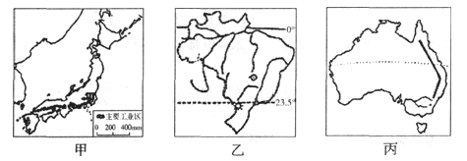
（1）乙、丙两国的人口主要分布在________，请简要分析其与自然条件的关系：________________________________________。（3分）
（2）2000年甲国人口为l.27亿，其领土面积为37.8万平方千米，该国人口密度约为________。从甲图中可以看出该国的工业区主要分布在________________。（2分）
（3）在地球的五带中，乙国主要位于________带，该国分布有世界上最大的________平原。（2分）
（4）丙国的自然条件优越，适宜发展农牧业，该国是世界上主要的小麦、________出口国。（1分）
45．读澳大利亚图，回答下列问题：（6分）
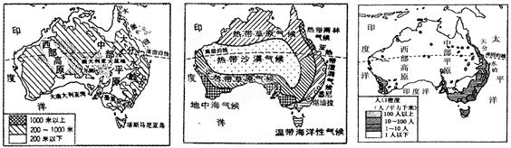
（1）澳大利亚东临 洋，是 （南/北）半球的国家。
（2）澳大利亚大陆三大地形区分别为：西部高原，中部平原，东部是
（3）澳大利亚城市和人口主要分布在 地区，试从气候上分析其人口分布的原因是 。
（4）澳大利亚的首都是 。
46．读下图,回答问题。（12分）
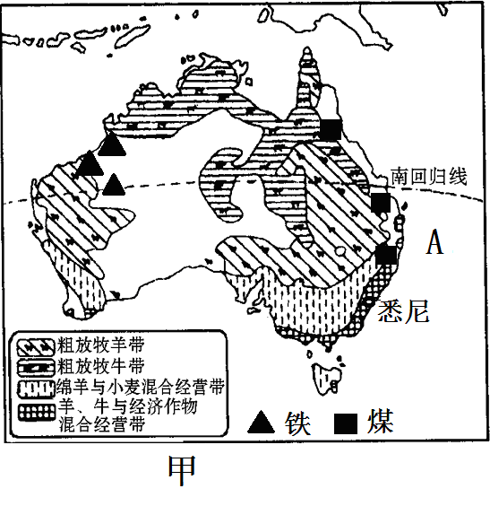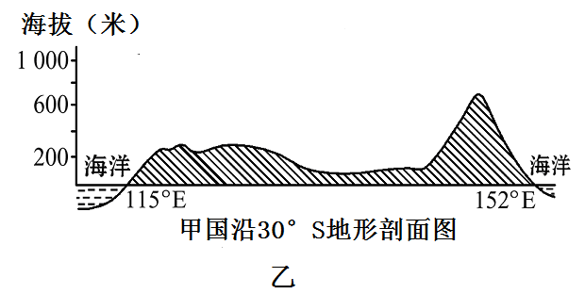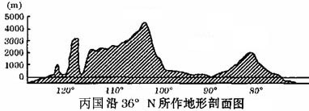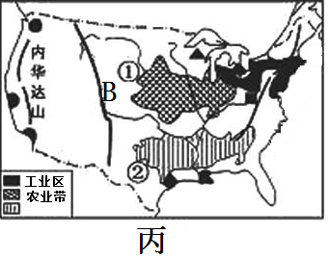
（1）图中A是____________洋，B是______________山脉。（2分）
（2）甲、丙两国地势起伏变化有共同之处，据图分析其东西方向上的共同之处是__________________________________________________________。(2分)
（3）牛仔裤耐磨耐脏，选料多为粗棉布。丙图数码①、②代表的农业带中，能够为生产牛仔裤提供原料的是_________（填数码）。（2分）
（4）甲国的畜牧业和采矿业都较发达；因该国羊毛生产量和出口量均居世界首位，被称为“________________”的国家，因出口煤、铁等矿石较多被称为“_________________”的国家（2分）
（5）高温易引发森林火灾。甲国每年森林火灾的高发时段是_________。（2分）
A．12月～次年2月 B．5月～7月
C．3月～5月 D．9月～次年11月
（6）丙国东北部五大湖沿岸地区钢铁工业发达，请利用图示信息解释其原因。（2分）

2018年南阳中考地理澳大利亚专项训练参考答案
1．C
【解析】澳大利亚位于南半球，经济最发达，是世界上唯一拥有整个大陆的国家，孤立于南半球的海洋中，动物演化缓慢，有许多古老的生物，被称为“世界活化石博物馆”， 袋鼠是该国特有的动物之一；羊毛产量占世界重要地位，所以被称之为“骑在羊背上的国家”；矿产资源丰富，出口量大，所以被称之为“坐在矿车上的国家”。人口、城市主要分布在东南沿海地区。所以本题选择C选项。
考点：本题考查澳大利亚的概况。
2．A。
3．B。
【小题3】D。
【解析】
2．从澳大利亚年降水量分布示意图看，其东部、北部降水多,南部降水较少，中部较少稀少。所以澳大利亚的降水由北部、南部、东部向中部递减，选A。
【小题2】从图中看，澳大利亚的农业主要分布在东部、北部和南部沿海地区，中部地区农业生产少,与其降水的分布十分吻合。所以形成澳大利亚农业分布的最主要原因是降水的差异，选B。
【小题3】澳大利亚现有沙漠分布区是在降水稀少的中部地区,是气候干旱导致的；图中荒漠化很快分布区主要在农业生产地区，是因为人类过度开发而形成的；东部沿海地区由于降水多，即使农业发达也难以出现荒漠化分布区；对降水少的地区不合理开发会导致荒漠化，减少这种不合理的开发利用才能有效控制荒漠化。所以澳大利亚采取控制荒漠化的措施很可能是因为减少对小于500mm年降水量分布地区的不合理开发所致，选D。
考点：澳大利亚的降水、影响澳大利亚农业分布的因素。澳大利亚开发中的环境问题

5．A
6．A
7．C
【解析】
5．根据图示：澳大利亚矿产资源的分布可知：澳大利亚的铁矿主要分布在西北部，煤矿主要分布在东部地区，另外还分布在石油、锰、铝土矿、铜矿、铅锌矿等矿产资源。说明澳大利亚的矿产资源种类多。图示不能反映澳大利亚的矿产资源储量大、品质优和埋藏浅的特点。所以本题选择A选项。
6．图示只能反映澳大利亚的矿产资源种类多，要说明澳大利亚矿产资源十分丰富还应该补充各种矿产的储量。各种矿产的产量和出口量以及冶炼加工量说明采矿业和工业的发展水平。所以本题选择A选项。
7．根据澳大利亚的煤、铁资源丰富，适合发展钢铁工业；有色金属矿产资源丰富，适合发展有色金属冶炼工业。宇航工业与电子工业的发展与科技、人才关系密切，与矿产资源的关系较小。所以本题选择C选项。
考点：本题考查澳大利亚的概况。

8．D
【小题2】A
【小题3】A
【解析】
8．澳大利亚有许多特有生物，是在地球演化过程中保留下来的古老生物种类，如袋鼠、鸸鹋、鸭嘴兽、考拉等，而企鹅是南极洲的代表动物，选D。
【小题2】受自然条件（地形、气候、水源等）的影响，澳大利亚的人口和城市主要分布在东南沿海地区，选A。
【小题3】非洲地形以高原为主，高原面积广大，被称为“高原大陆”。非洲位于南北极圈之间，没有寒带；非洲大部分在南北回归线之间，以热带气候为主；非洲资源丰富，但遭受长期的殖民统治，是经济发展水平最低的大洲。
考点：澳大利亚的动物。澳大利亚的人口分布。非洲的自然和人文特点
11．A
【解析】澳大利亚矿产资源十分丰富，许多矿产储量居世界前列。有“坐在矿车上的国家”美誉。澳大利亚的羊毛产量占世界产量的1/4，羊毛出口量占世界羊毛出口量的1/2以上，均居世界首位，又有“骑在羊背上的国家”之称。所以本题选择A选项。
考点：本题考查澳大利亚的概况。
12．C
【解析】澳大利亚是南半球经济最发达的国家。被称为“世界活化石博物馆”，有许多特有生物，如树袋熊、袋鼠、鸸鹋、鸭嘴兽等，这些特有的生物，是在地球演化过程中保留下来的古老生物种类。所以本题选择C选项。
考点：本题考查澳大利亚的概况。

13．A
14．C
【解析】
13．根据图示：图中建筑为悉尼歌剧院，位于澳大利亚悉尼，是20世纪最具特色的建筑之一，也是世界著名的表演艺术中心，已成为悉尼市的标志性建筑。所以本题选择A选项。
14．澳大利亚农牧业发达，是世界上最大的羊毛和牛肉出口国，有“骑在羊背上的国家”之称；澳大利亚矿产资源十分丰富，许多矿产储量居世界前列。有“坐在矿车上的国家”美誉。澳大利亚水资源丰富，人口和城市主要分布在东南沿海地区。所以本题选择C选项。
考点：本题考查澳大利亚。

15．B
16．C
【解析】
15．南北半球季节相反，当我们开始寒假的时候进入了冬季，太阳直射点位于南半球，而此刻南半球的澳大利亚正处于夏季。所以本题选择B选项。
16．根据图示：澳大利亚城市最密集的地区位于东南沿海。澳大利亚是南半球经济最发达的国家。人口和城市主要分布在东南沿海地区，这里气候适宜、交通便利、开发的历史悠久，经济发达。所以本题选择C选项。
考点定位：本题考查地球公转运动产生的地理现象；澳大利亚的人口、居民和主要城市及其分布。
17．C
【解析】澳大利亚只濒临两大洋，分别是印度洋和太平洋；澳大利亚的气候呈半环状分布，热带沙漠面积广大；煤、铁等矿产资源丰富，被称为“坐在矿车上的国家”；澳大利亚最大的城市和港口是悉尼。所以本题选择C选项。
考点定位：本题考查澳大利亚的陆地特点、国家和城市；澳大利亚的人口、居民和主要城市及其分布；澳大利亚工矿业、养羊业与耕作业。

18．C
19．D
【解析】
18．根据图中图例判断澳大利亚西部铁矿资源丰富，A选项错误；澳大利亚小麦-牧羊业发达，是世界重要的小麦和羊毛出口国，B选项错误；英语是澳大利亚的通用语言，C选项错误；堪培拉是澳大利亚的首都，但是澳大利亚最大的城市为悉尼。所以本题选择C选项。
19．根据图示：图中①为热带沙漠气候，袋鼠分布在从凉性气候的雨林和沙漠平原到热带地区；②为热带草原气候，树袋熊分布于澳大利亚东南部的尤加利树林区；③为热带雨林气候，鸸鹋主要生活在热带草原气候区；④地为塔斯马尼亚岛，为温带海洋性气候，典型的野生动物有鸭嘴兽。所以本题选择D选项。
考点：本题考查澳大利亚的概况。
20．B
【解析】澳大利亚是世界上绵羊数量和出口羊毛最多的国家，因为羊特别多，澳大利亚被称为“骑在羊背上”的国家；澳大利亚矿产资源十分丰富，其开采的矿石有一半以上用于出口，是世界矿产品的主要出口国之一，又被称为“坐在矿车”上的国家。
考点：澳大利亚
21．D
【解析】俄罗斯的首都是莫斯科，澳大利亚的首都是堪培拉，印度的首都是新德里，美国的首都是华盛顿，纽约是美国最大的城市。所以本题选择D选项。
考点：本题考查世界主要国家的概况。
22．A
【解析】由于澳大利亚远离其他大陆，海洋阻碍了各大陆间的动物迁徙与交流，缺乏高级食肉猛兽，如狮，豹，虎，狼等，使这些古老动物得以保存至今，所以独特位置是澳大利亚古老生物得以保存的一个重要原因。澳大利亚有古老而独特的生物如袋鼠、考拉、鸭嘴兽等，还有植物12000多种，其中特有种类9000多种，占75%，特有鸟类450种，占69%。全球有袋类动物共有150种，而澳大利亚就占了140多种。因为澳洲拥有如此多的珍稀动植物种类，并且特有动植物都是生物进化史上较古老的物种，所以被誉为“世界活化石博物馆”。所以本题选择A选项。
考点：本题考查澳大利亚的概况。
23．A
【解析】澳大利亚是南半球经济最发达的国家。被称为“世界活化石博物馆”，有许多特有生物，如袋鼠、鸸鹋、鸭嘴兽等。出现在澳大利亚国徽上的特有动物是鸸鹋和袋鼠，所以本题选择A选项。
考点：本题考查澳大利亚的概况。
24．A
【解析】因为澳大利亚羊毛产量占世界重要地位，所以被称之为“骑在羊背上的国家”；矿产资源丰富，出口量大，所以被称之为“坐在矿车上的国家”。选项中A为澳大利亚；B为埃及；C为印度；D为巴西。所以本题选择A选项。
考点：本题考查世界主要国家的概况。

25．C
26．B
【解析】
25．根据图示：①富士山位于日本；②比萨斜塔位于意大利，位于欧洲西部；③麦加朝圣位于中东地区；④悉尼歌剧院位于澳大利亚。所以本题选择C选项。
26．根据①富士山位于日本；②比萨斜塔位于意大利，位于欧洲西部；③麦加朝圣位于中东地区；④悉尼歌剧院位于澳大利亚。世界惟一独占一块大陆的国家是澳大利亚；深受大西洋暖湿气流的影响，还有典型的地中海气候分布是欧洲西部；世界上最大的高原为巴西高原，最大的淡水湖群位于北美；多火山地震发生，位于板块边界，如日本；巴西是民族大容炉的缩影。所以本题选择B选项。
考点定位：本题考查世界上的国家和地区概况。
27．D
【解析】根据图示：甲国为印度，印度棉纺织工业的中心为孟买，加尔各答为印度的麻纺织中心；乙国为澳大利亚，澳大利亚的人口和城市主要分布在东南沿海地区；丙国为美国，美国的地形分为东、中、西三个部分；丁国为巴西；巴西最大的港口、最大的造船工业中心是里约热内卢。所以本题选择D选项。

28．D
29．B
【解析】
28．澳大利亚孤立于南半球的海洋上，生活环境单一，生物进化缓慢，有“世界活化石博物馆”之称；矿产资源丰富，被称为“坐在矿车上”的国家；畜牧业发达，以养羊业为主，被称为“骑在羊背上的国家”；回归线穿过其中部，以热带和亚热带气候为主；地形分为东、中、西三部分。所以本题选择D选项。
29．澳大利亚矿产资源丰富，被称为“坐在矿车上”的国家，根据图示：澳大利亚矿产资源的分布特点是东部煤,西部铁。所以本题选择B选项。
30．Ａ
【解析】
试题分析：澳大利亚位于南半球，太阳光从北向南照射，所以澳大利亚的房子大多坐南朝北，以便屋子光照好，A对；北半球处在夏季是，南半球的澳大利亚是冬季，B错；澳大利亚的气候以热带草原和热带沙漠气候为主，而海口气候是热带季风气候，C错；澳大利亚热带草原面积分布最广，D错。
考点：澳大利亚的自然、人文特点。
点评：澳大利亚的自然条件：
位置 | 东临太平洋，西临印度洋，西北面与亚洲相邻，南与南极大陆遥遥相望，是世界上唯一拥有整个大陆的国家。
地形 | 西部高原 200~500米
地形 | 中部平原 ＜200米
地形 | 东部山地 800~1000米
气候 | 热带面积广大，气候类型呈半环状分布，大部分地区炎热干燥。
31．骑在羊背上
【解析】
试题分析：澳大利亚是世界上绵羊数和出口羊毛最多的国家，被称为“骑在羊背上”，以因矿产资源丰富，称为坐在矿车上的国家。
考点：本题考查澳大利亚的知识。
点评：本题还可以考查澳大利亚的特有的古生物，主要有袋鼠、鸭嘴兽、考拉、鸸鹋，原因为澳大利亚是和一片大陆连在一起的,因此有许多的生物生存着.但经过大陆版块的漂移,澳大利亚成为了一个相对独立的小岛,岛上古生物的天敌很少，自然环境单一；澳大利亚的农业生产区域；澳大利亚的气候类型及分布特征为半环状分布；澳大利亚的地形特征为东部为山地，为大分水岭，中部为平原，中部平原，西部为高原，为西部高原；地势特征为东西高中间低；资源丰富，称为坐在矿车上的国家；人口主要分布于东南沿海地区等知识。
32．
（1）南北对话
（2）都分布在东南沿海地区 铁矿
（3）平原 袋鼠、鸭嘴兽等
（4）亚马孙河 热带雨林
（5）C
【解析】
（1）图中澳大利亚为经济发达国家，巴西为发展中国家。因发展中国家多在南半球，习称“南方”，发达国家多在北半球，习称“北方”，两国之间关于经济、政治方面的商谈，称为“南北对话”。
（2）根据图示：澳大利亚和巴西城市分布的共同特点是都集中于东南沿海地区。澳大利亚和巴西储量都很丰富且大量出口的矿产资源是铁矿。
（3）澳大利亚大陆的地形明显分为东、中、西三部分，其中中部的地形为平原，澳大利亚至今生存着许多古老的野生动物，如袋鼠、鸸鹋等。
（4）世界上水量最大、流域面积最广的河流为亚马孙河，其流域内覆盖着世界上面积最大的热带雨林。
（5）农业是巴西重要的国民经济基础部门。咖啡、蔗糖、柑橘、可可、生产、出口居世界第一位。
考点：本题考查世界上的主要国家。
33．
（1）澳大利亚 ②
（2）A 地形(地势)或(东南风、海洋湿润空气)迎风坡
【解析】
（1）根据图示：图示国家是澳大利亚，图中城市①是悉尼，②是堪培拉。澳大利亚的首都是城市②堪培拉。
（2）澳大利亚的地形分为三大部分，西部是低矮的高原，东部是大分水岭，中部是平原，由于受地形因素的影响，大分水岭东侧是迎风坡，降水量多，西侧是背风坡，降水少。所以A地降水比B地多。
考点：本题考查澳大利亚。
34．
（1）澳大利亚（1分）
（2）（4分）
国家 | 美国 | 日本 | 澳大利亚 | 印度
部分特征 | ① | ③ | ④ | ②
（3）贫乏 海洋 加工贸易（3分）
【解析】
（1）根据四国所在的纬度位置判断，赤道以南为南半球，所以图示四个国家中，位于南半球的是澳大利亚。
（2）根据所学知识分析：①主体位于北美洲，是世界上经济最发达的国家是美国；②南亚地区面积最大，人口居世界第二位的国家是印度；③岛国，多火山地震，经济发达的国家是日本；④位于大洋洲，地广人稀，被称为“骑在羊背上”的国家是澳大利亚。
（3）日本地域狭小，资源贫乏，但日本利用其多优良港湾的优势，发展海洋运输，大量进口原料、燃料，制成工业品后大量出口，形成了以加工贸易为主的经济。
考点定位：本题考查世界主要国家的特征。
35．
（1）印度 澳大利亚
（2）英语
（3）铁矿 海洋运输
（4）从地理位置、地形、气候、河流等方面比较。
【解析】
（1）根据图示经纬度和陆地轮廓判断：甲国是印度，乙国是澳大利亚。
（2）印度和澳大利亚的的官方语言都是英语。
（3）根据图示：两国的铁矿资源丰富，我国一些钢铁企业从印度和澳大利亚进口的矿产资源是铁矿，合适的运输方式是海洋运输。
（4）两国自然地理要素比较应该从地理位置、地形、气候、河流等方面比较。从地形看，印度分北、中、南三大地形区，北部是山地，中部是平原，南部是高原。澳大利亚分西、中、东三大地形区，西部是高原，中部为平原，东部为山地，其名称是大分水岭，东西方向地势上呈现出西部缓，中部低，东部高。从地理位置看，印度位于北半球，澳大利亚位于南半球；印度濒临印度洋，澳大利亚西部濒临印度洋，东部濒临太平洋等。
考点：本题考查世界上主要国家的概况。
36．
（1）三大纵列带分布，两侧高，中间低
（2）城市和人口分布密集，市场广阔，乳畜产品需求量大
（3）都实现了地域专业化，机械化程度高
（4）美国：玉米、小麦、稻米、大豆、棉花、肉类、牛奶、鸡蛋（任两种即可）
澳大利亚：小麦、牛肉、羊毛（任两种即可）
（5）服务业 高新技术产业
【解析】
（1）根据图示：澳大利亚和美国的地形都可以分为三个部分，三大纵列带分布，两侧高，中间低。东部都有山地，西部是山地或高原，中部是平原或盆地。东西高，中间低。
（2）乳畜业是面向市场的农业类型，澳大利亚混合农业也需要广阔的市场，所以两地发展农业共同条件为城市和人口分布密集，市场广阔，乳畜产品需求量大。
（3）两国农业生产的共同特点是都实现了地域专业化，机械化程度高。
（4）美国世界农业大国，主要的农产品为玉米、小麦、稻米、大豆、棉花、肉类、牛奶、鸡蛋等；澳大利亚的农产品有小麦、牛肉、羊毛。
（5）澳大利亚的经济增长依赖于服务业；美国的经济增长主要依赖于高新技术产业。
考点定位：本题考查澳大利亚的地形特征；澳大利亚工矿业、养羊业与耕作业；澳大利亚主要出口的农矿产品；美国的自然地理特征；美国的工农业生产及分布；技术创新对美国经济发展的意义。
37．
（1）东西地势高，中间低
（2）A
（3）乳畜带 位置偏北，气候冷湿，适于牧草的生长 ②
（4）圣弗朗西斯科（旧金山）
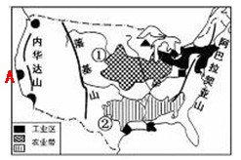
（5）骑在羊背上的国家 坐在矿车上的国家
【解析】
试题分析：
（1）根据图示：美国和澳大利亚地势的相同点是东西两侧高，中间低。
（2）两国农业生产区域性特征显著，美国农业生产高度的专业化和现代化，澳大利亚农业分布的区域特征也很显著。所以本题选择A选项。
（3）五大湖沿岸主要农业带为乳畜带。该农业带发展的有利条件主要是位置偏北，气候冷湿，适于牧草的生长，美国东北部，工业发达，城市众多，对乳畜产品的需求量大。牛仔裤耐磨耐脏，选料多为粗棉布。丙图中数①、②代表的农业带中，能够为生产牛仔裤提供原料的是②，②为棉花带。
（4）美国硅谷位于美国西部的旧金山。具体位置如图所示。
（5）澳大利亚羊毛产量占世界重要地位，所以被称之为“骑在羊背上的国家”；矿产资源丰富，出口量大，所以被称之为“坐在矿车上的国家”。
考点：本题考查澳大利亚的地形特征；美国的工农业生产及分布；澳大利亚主要出口的农矿产品。
点评：美国的领土由本土和两个海外州组成；密西西比河是美国的母亲河；其地形分西、中、东三大地形区，西部是高大的科迪勒拉山系，中部是广阔的大平原，东部是低矮的阿巴拉契亚山；美国的农业非常发达，机械化程度很高，农业实现地区专门化和生产专门化。因为澳大利亚有很多特有动物，所以被称为世界活化石博物馆；羊毛产量占世界重要地位，所以被称之为“骑在羊背上的国家”；矿产资源丰富，出口量大，所以被称之为“坐在矿车上的国家”。
38．
（1）莫斯科 （2）管道 西伯利亚
（3）热带雨林
（4）东南沿海 地势平坦；气候温和湿润；海陆交通便利；开发历史悠久
【解析】
试题分析：
从图上看，甲国面积广大，地跨欧亚两洲，是俄罗斯。俄罗斯首都是莫斯科。
（2）俄罗斯的运输方式有：铁路、公路、管道、海运、内河、航空等方式。从右图看，货物周转量最大的运输方式是管道运输。俄罗斯该国铁路交通发展不平衡，亚洲部分铁落网比较稀疏，但有一条非常重要的铁路是西伯利亚大铁路，它被称为亚欧大陆桥。
（3）从图上看，乙是南美洲的巴西。巴西北部有赤道穿过，气候炎热，气候湿润，分布着世界上面积最大的带雨林带。
（4）从图上看，丙国是澳大利亚。澳大利亚的人口和城市主要分布东南沿海 ，因为东南沿海地势平坦；气候温和湿润；海陆交通便利；开发历史悠久。
考点：俄罗斯、巴西、澳大利亚三个国家位置、俄罗斯的交通、巴西的热带雨林、澳大利亚的人口和城市分布。
点评：
俄罗斯是世界面积最大的国家，领土1707万平方千米，是唯一地跨两个大洲和东西半球的国家；巴西位于南美洲东部，东临大西洋，绝大部分位于南回归线和赤道之间，属于热带。澳大利亚东临太平洋，西临印度洋，西北面与亚洲相邻，南与南极大陆遥遥相望，是世界上唯一拥有整个大陆的国家。
（2）俄罗斯交通部门齐全，铁路、公路、航空、内河、海洋和管道运输均很发达，以铁路运输为主。巴西有世界流域面积、流量最大的河流——亚马孙河，被称为“河流之王”。澳大利亚人口、城市的分布规律分布在东南沿海地区，悉尼是全国最大的工业中心和港口城市，墨尔本是全国第二大城市。

39．B
40．D
【解析】
试题分析：
39．甲国为澳大利亚，乙国为巴西。南回归线穿过，所有包含热带和南温带；两国的人口和城市主要分布在东南沿海；巴西为发展中国家；澳大利亚大部分位于东半球。所以本题选择B选项。
40．巴西境内的亚马孙平原是世界上面积最大的平原，世界上面积最大的热带雨林主要分布在南美洲的亚马孙平原上。热带雨林通过光合作用，不断地吸收二氧化碳，向大气中补充氧气，有“地球之肺”的美称。所以本题选择D选项。
考点：本题考查澳大利亚和巴西的陆地特点、国家和城市；巴西对亚马孙河流域热带雨林的开发与保护。
点评：巴西境内的亚马孙平原是世界上面积最大的平原，在这生长着世界上面积最大的热带雨林，它通过光合作用，不断地吸收二氧化碳，向大气中补充氧气，有“地球之肺”的美称，由于人们对它的滥砍滥伐，其面积在不断地缩小，以致引起了国际社会的强烈关注。
41．
（1）东西两侧高，中间低。（2分）
（2）地形（2分）
（3）②（2分）
（4）煤、铁分布于东西部沿海地区，便于出口（2分）
（5）东北部地区煤、铁资源丰富（钢铁工业靠近燃料、原料地）；水陆交通便利；消费市场大（答对任意一点即可，2分）
【解析】
试题分析：
（1）根据图中地形剖面图和美国主要山脉的分布判断，美国和澳大利亚地势的相同点是东西两侧高，中间低。
（2）美国农业主要分布在中央大平原，澳大利亚农业主要分布在达令墨累盆地，两地地形平坦，有利于机械化耕作。
（3）数码①、②代表的农业带分别是小麦带和棉花带，能够为生产牛仔裤提供原料的是棉花带。
（4）澳大利亚被称为“坐在矿车上的国家”，煤、铁是重要出口矿产。煤、铁分布于东西部沿海地区，便于出口。
（5）美国东北部地区钢铁工业发展的有利条件有：煤、铁资源丰富；五大湖提供充足的水资源，五大湖及陆上交通提供便利的水陆交通。
考点：本题考查澳大利亚的地形特征；美国的工农业生产及分布；澳大利亚主要出口的农矿产品。
点评：美国地形西部海岸山脉紧逼海岸，还有高大的落基山脉，中部是密西西比河冲积平原，也叫中央大平原，东部是低矮古老的阿巴拉契亚山脉，可以说笼统说成两边高，中间低。澳大利亚的地形东部是大分水岭，中部是大自流盆地，西部低矮的高原，也可以笼统说成两边高，中间低。澳大利亚绵羊养殖数量和羊毛出口量均居世界首位，被誉为“骑在羊背上的国家”； 澳大利亚的人口与城市主要分布在东南沿海地区，其原因是东南沿海地区气候温暖湿润，交通便利，开发最早，经济发达。

42．B
43．D
【解析】
试题分析：42．东南亚“十字路口”的咽喉A是马六甲海峡，马来半岛和苏门答腊岛之间，而霍尔木兹海峡位于中东地区，直布罗陀海峡位于欧洲与非洲之间，连接地中海与大西洋，英吉利海峡位于大西洋。
43．图3中D国家澳大利亚，被称为“骑在羊背”上的国家、世界活化石博物馆、“坐在矿车”上的国家，而樱花之国指的是日本。
考点：本题主要考查东南亚、澳大利亚的知识。
点评：本题还可以考查东南亚十字路口的位置；东南亚由中南半岛和马来群岛组成。东临中国的南海、南望大洋洲、西临孟加拉湾、北接中国。地处亚洲与大洋洲、太平洋与印度洋之间的“十字路口”。马来半岛和苏门答腊岛之间的马六甲海峡是欧非东航东南亚东亚最短航线的必经之地，是连接太平洋与印度洋的重要海上通道。东南亚绝大部分属于热带，热带气候显著的地区：①中南半岛——热带季风气候；②马来群岛——热带雨林气候；澳大利亚位置：澳大利亚位于东半球、南半球，纬度约100S～430S之间，南回归线穿过本国中部。大部分属热带，南部属南温带。澳大利亚西临印度洋，东临太平洋，北面隔海与亚洲相望，南面隔海与南极洲相望。地形和河湖：东部有自北向南纵贯的大分水岭和墨累河，西部是广阔的低矮高原，中部是大面积的平原。地势最低处有艾尔湖。气候（呈半环状分布）：农牧业：(1)四个不同的农牧业区：东西部粗放羊带、北部粗放牛带、南部绵羊小麦混合带、南部沿海混合经营带；澳大利亚还是世界上重要的牛肉、小麦出口国。澳大利亚是世界上绵羊数和出口羊毛最多的国家，因为羊特别多，澳大利亚被称为“骑在羊背上”的国家。澳大利亚铝土矿的储量居世界首位；澳大利亚的采矿业、冶金和机械制造业已经成为国民经济的重要支柱产业。澳大利亚被称为“坐在矿车上”的国家。澳大利亚的服务业发展迅速，已超过牧业和工矿业成为澳大利亚的支柱产业。城市：澳大利亚首都堪培拉，悉尼是全国最大的工业中心和港口城市，墨尔本第二大城市。人口与城市主要分布在东南部。
44．（8分）
（1）东（东南）部沿海（1分）气候适宜、地势低平、临海交通便利（2分，每项l分，答出其中二项即可得满分）
（2）336人／平方千米（1分）太平洋沿岸及濑户内海沿岸（1分）
（3）热带（1分）亚马孙平原（1分） （4）羊毛（1分）
【解析】
试题分析：（1）乙、丙两国的人口主要分布在东南部沿海，原因主要为气候适宜、地势低平、临海交通便利；（2）2000年甲国人口为l.27亿，其领土面积为37.8万平方千米，该国人口密度约为336人／平方千米。从甲图中可以看出该国的工业区主要分布在太平洋沿岸及濑户内海沿岸；（3）在地球的五带中，乙国主要位于热带，该国分布有世界上最大的亚马孙平原；（4）丙国的自然条件优越，适宜发展农牧业，该国是世界上主要的小麦、羊毛出口国。
考点：本题主要考查日本、澳大利亚、巴西的知识。
点评：本题还可以考查日本位置：东半球、北半球；太平洋西北部，我国东面隔海相望。西临日本海、东临太平洋。组成：日本由①北海道、②本州、④四国、③九州4大岛和数千个小岛组成。首都东京是日本最大的城市，横滨是日本最大的海港。巴西地跨南北半球，赤道和南回归线横穿巴西北、南部，绝大部分在热带少部分在南温带。巴西东临大西洋，位于南美洲东部，是拉丁美洲面积最大、人口最多的国家，地势北部低东南高。地形主要有北部的世界最大的平原——亚马孙平原和南部的世界最大的高原巴西高原组成。气候：亚马孙平原以热带雨林气候为主，巴西高原以热带草原气候为主，只在最南部有范围较小的亚热带季风或湿润型气候。河流众多，世界第一大河第二长河的亚马孙河。热带经济作物咖啡、甘蔗、柑橘的产量居世界第一，成为热带经济作物的重要出口国。澳大利亚位于东半球、南半球，南回归线穿过本国中部。大部分属热带，南部属南温带。澳大利亚西临印度洋，东临太平洋，北面隔海与亚洲相望，南面隔海与南极洲相望。澳大利亚铝土矿的储量居世界首位；澳大利亚的采矿业、冶金和机械制造业已经成为国民经济的重要支柱产业。澳大利亚被称为“坐在矿车上”的国家。澳大利亚的服务业发展迅速，已超过牧业和工矿业成为澳大利亚的支柱产业。城市：澳大利亚首都堪培拉，悉尼是全国最大的工业中心和港口城市，墨尔本第二大城市。人口与城市主要分布在东南部。
45．读澳大利亚图，回答下列问题：（6分）
（1） 太平 洋， 南 （南/北）半球。
（2）东部是 大分水岭 。
（3） 东南沿海 地区，原因是 气候温暖湿润，适合人口居住 。
（4）首都是 堪培拉 。
【解析】
试题分析：（1）澳大利亚东临太平洋，是南半球的国家。（2）澳大利亚大陆三大地形区分别为：西部高原，中部平原，东部是大分水岭；（3）澳大利亚城市和人口主要分布在东南沿海地区，其人口分布的原因是气候温暖湿润，适合人口居住。（4）澳大利亚的首都是堪培拉。
考点：本题主要考查的是澳大利亚的知识。
点评：本题还可以考查澳大利亚大部分属热带，南部属南温带。澳大利亚是世界上惟一的独占一块大陆的国家。动植物“世界活化石博物馆”：由于长期孤立于南半球海洋上，自然条件比较单一，动物的演化很缓慢，至今还保存着许多古老的物种，如大袋鼠、考拉、鸸鹋、鸭嘴兽等都是澳大利亚独有的珍奇动物。在澳大利亚的国徽上还有袋鼠和鸸鹋这两种特有动物。地形和河湖：东部有自北向南纵贯的大分水岭和墨累河，西部是广阔的低矮高原，中部是大面积的平原。地势最低处有艾尔湖。气候（呈半环状分布）：农牧业：(1)四个不同的农牧业区：东西部粗放羊带、北部粗放牛带、南部绵羊小麦混合带、南部沿海混合经营带；澳大利亚还是世界上重要的牛肉、小麦出口国。澳大利亚是世界上绵羊数和出口羊毛最多的国家，因为羊特别多，澳大利亚被称为“骑在羊背上”的国家。澳大利亚铝土矿的储量居世界首位；澳大利亚的采矿业、冶金和机械制造业已经成为国民经济的重要支柱产业。澳大利亚被称为“坐在矿车上”的国家。澳大利亚的服务业发展迅速，已超过牧业和工矿业成为澳大利亚的支柱产业。悉尼是全国最大的工业中心和港口城市，墨尔本第二大城市。人口与城市主要分布在东南部。
46．
（1）太平你 落基 （2分）
（2）东西两侧高，中间低 （2分）
（3）② （2分）
（4）骑在羊背上（1分） 坐在矿车里 1分）
（5）A （2分）
（6）东北部地区煤、铁资源丰富（钢铁工业靠近燃料、原料地）；水陆交通便利；消费市场大（任答两点即可，2分）
【解析】
试题分析：
（1）根据图示：A为太平洋，B为落基山脉。
（2）两国地势拥有共同特征，都分为三个部分，澳大利亚西部为高原，东部为山地，中央为盆地，美国西部为山地，东部为高原，中部为平原，所以两国地势共同特征为：东西高，中央地势低。
（3）①为美国的小麦玉米带，不能为牛仔裤生产提供原料，②为美国的梅花产区。
（4）羊毛生产量和出口量均居世界首位，被称为“骑在羊背上的国家”，因出口煤、铁等矿石较多被称为“坐在矿车上的国家”。
（5）甲国位于南半球，高温天气时间为12月-次年2月，所以选择A选项。
（6）美国东北部地区煤、铁资源丰富；水陆交通便利。
考点：本题考查了澳大利亚的地形特征；美国的工农业生产及分布；澳大利亚主要出口的农矿产品。
点评：本题考查澳大利亚和美国的地形、资源，对比记忆。澳大利亚大陆地势低平，是世界上地势起伏最和缓的大陆，大陆可明显分为三大地形区，东部为山地，中部为平原，西部为高原。美国西部为山地，东部为高原，中部为平原。

